Глава 1
Простейшие конструкции
ВВЕДЕНИЕ
Цель данной лабораторной работы - научиться решать, тестировать и отлаживать на ЭВМ простейшие типовые задачи как вычислительного, так и невычислительного характера. Как правило, в самой постановке такой задачи уже определен алгоритм ее решения. Необходимо записать этот алгоритм, используя основные конструкции языка С. Для проверки правильности работы программы должны быть представлены необходимые тестовые данные.
Каждый студент должен решить 10 задач, три из которых (по указанию преподавателя) отладить на ЭВМ.
Номер первой задачи:
НПЗ=(4*N)%87 (где N - номер студента).
Номера следующих задач:
НiЗ= (НПЗ+i)%87+1, i=0,...,8.

Примеры решения задач
Задача A
С использованием директивы #define, задающей вычисление
log(z) = ln(z)/ln(a),
найти значение
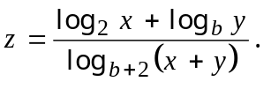
#include<stdio.h>
#include<math.h>
#define lg(z,a) log(z)/log(a)
void main()
{
float x,y,z,b;
puts("Введите значения x, y, b");
scanf("%f%f%f", &x, &y, &b);
z=(lg(x, 2)+lg(y, b))/lg(x+y, b+2);
printf("Значение z=%.3f", z);
}
Использование директивы #define в данном случае сокращает запись программы и делает ее более естественной и наглядной.
Задача B
Даны два вещественных числа - координаты точки на плоскости. Требуется вычислить значение:
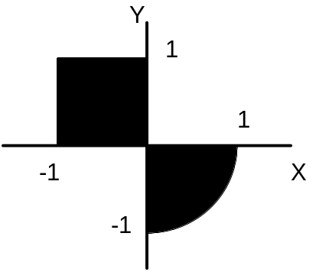

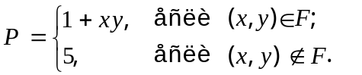
Область F задана графически.
Программа может выглядеть следующим образом:
#include<stdio.h>
void main()
{
float x, y, p;
char c;
do
{
puts("Введите координаты точки на плоскости");
printf("\n\t x=");
scanf("%f", &x);
printf("\n\t y=");
scanf("%f", &y);
getchar(); // для очистки буфера ввода
p=5;
if(y<=0 && x>=0 && x*x+y*y<=1 || x<=0 && y>=0 && y<=1 && x>=-1)
p=1+x*y;
printf("\nЗначение P=%-5.2f\n", p);
puts("Для продолжения работы введите Y");
c=getchar();
}
while(c=='y' || c=='Y');
puts("Конец работы");
}
Точка с координатами (x,y) принадлежит области F, если она попадает либо в правую нижнюю четверть единичного круга, либо в прямоугольник, ограниченный осями координат и прямыми y=1 и x=-1.
Условие попадания точки в правую нижнюю четверть круга:
y<=0 && x>=0 && x*x+y*y<=1
Условие попадания точки в прямоугольник:
x<=0 && y>=0 && y<=1 && x>=-1
Покажем, как будут выглядеть результаты работы программы (данные, вводимые пользователем, подчеркнуты). После запуска программы экран примет следующий вид:
Введите координаты точки на плоскости
x=3.5
y=0.0
Значение P=5.00
Для продолжения работы введите Y
Y
Введите координаты точки на плоскости
x=-0.5
y=0.2
Значение P=0.90
Для продолжения работы введите Y
N
Конец работы
Задача C
Ввести последовательность литер, заканчивающуюся признаком конца файла (EOF). Подсчитать количество пробельных литер, количество букв 'A' (с учетом верхнего/нижнего регистров) и количество остальных символов.
Приведем решение этой задачи в двух вариантах: с использованием условного оператора if и с использованием переключателя - оператора switch.
Вариант 1
#include<stdio.h>
void main()
{
int c, ka=0, kpr=0, kost=0;
puts ("Введите последовательность символов, заканчивающуюся EOF");
while ((c=getchar())!=EOF)
if(c=='a' || c=='A') ka++;
else if(c==' ' || c=='\t' || c=='\n') kpr++;
else kost++;
printf("\nБыло введено\nБукв А: %3d\n", ka);
printf("Пробельных литер: %3d\nОстальных :%3d", kpr, kost);
}
Вариант 2
#include<stdio.h>
void main()
{
int c, ka=0, kpr=0, kost=0;
puts("Введите последовательность символов,заканчивающуюся EOF");
while((c=getchar())!=EOF)
switch(c)
{
case 'a': case 'A': ka++; break;
case ' ': case '\t': case '\n': kpr++; break;
default: kost++;
}
printf("\nБыло введено:\nБукв А: %3d\n", ka);
printf("Пробельных литер: %3d\nОстальных :%3d", kpr, kost);
}
Для демонстрации работы программы необходимо ввести строку, заканчивающуюся признаком конца файла - EOF. Этот признак введен специально для того, чтобы было удобно обозначать конец ввода данных. EOF - это целая константа, определенная в файле <stdio.h>; ее значение выбирается таким, чтобы оно отличалось от любого из возможных значений типа char (обычно EOF - это -1). По этой причине переменная, хранящая очередной вводимый символ, в программе описана как int.
Как ввести признак EOF - зависит от операционной системы. В UNIXe для этого нужно одновременно нажать ctrl+D; в MS-DOS - ctrl+Z.
Результаты работы программы будут выглядеть примерно так:
Введите последовательность символов, заканчивающуюся EOF
А роза упала на лапу Азора. <Enter>
^z
Было введено:
Букв А: 8
Пробельных литер: 6
Остальных: 13
Задача D
Дано вещественное число 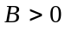. Последовательность чисел 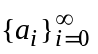 образуется по правилу: 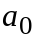=1; 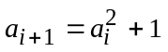. Требуется найти и распечатать все числа 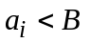.
Рассмотрим два фрагмента программы решения этой задачи. Один из них записан с помощью оператора цикла while, а другой использует оператор for.
Фрагмент 1
.....
scanf("%f", &b);
a=1; flag=1; k=0;
puts("Числа Ai<B:");
while(a<b)
{ flag=0; k++;
printf("%4d%c", a, (k%15) ? ',' : '\n');
a=a*a+1;
}
printf("\b \b");
if(flag)
puts("Таких чисел в последовательности нет");
Фрагмент 2
.....
scanf("%f", &b);
puts("Числа Ai<B:");
for(a=1, flag=1, k=0; a<B; flag=0, k++, a=a*a+1)
printf("%4d%c", a, (k%15) ? ',' : '\n');
printf("\b ");
if(flag)
puts("Таких чисел в последовательности нет");
Для того, чтобы выводимые числа хорошо были расположены на экране, рассчитаем формат выдачи результатов. В строке 80 позиций. Если на печать положительного целого числа отвести 4 позиции, то в строке можно уместить 15 чисел, печатая их через запятую. После печати каждых 15 чисел будем переводить курсор на новую строку. Если последнее число было выведено где-то в середине строки, то чтобы стереть запятую, стоящую после него, используем управляющий символ '\b', который возвращает курсор на одну позицию назад.
Задача E
Даны вещественное число x и натуральное N. Вычислить
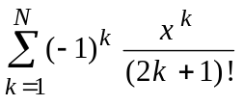
Здесь приведены три фрагмента для вычисления указанной суммы. Первый демонстрирует плохой (неэффективный) способ записи алгоритма, когда задача решается "в лоб":
.....
int n, i, k;
unsigned long fact;
float s, x;
puts("Введите количество слагаемых");
scanf("%d", &n);
puts("Введите вещественное число x");
scanf("%f", &x);
for(k=1, s=0; k<=n; k++)
{
for(i=1, fact=1; i<=2*k+1; i++) fact*=i;
s+=pow(-1.0, (float)k) * pow(x, (float)k)/fact;
}
Недостаток этой программы состоит в том, что в ней не учитываются рекуррентные зависимости, которые можно использовать при вычислении факториала и степени. Кроме того, совсем не обязательно для вычисления 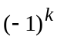 использовать функцию pow().
Программу можно существенно улучшить, если воспользоваться такими соотношениями:
(-1) = 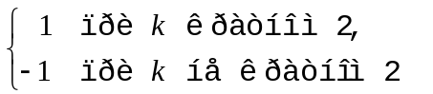
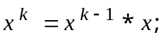 (2k+1)! = (2(k-1)+1)!*2k*(2k+1)
\_____/
вычислено на
предыдущем шаге
С учетом этого запишем второй вариант программы:
.....
int n, k, ed=1;
unsigned long fact=1, stepX=1;
float s, x;
puts("Введите количество слагаемых");
scanf("%d", &n);
puts("Введите вещественное число x");
scanf("%f", &x);
for(k=1, s=0; k<=n; k++)
{ ed=-ed; stepX*=x; fact*=4*k*k+2*k; s+=ed*stepX/fact; }
Необходимо по возможности избегать ненужных вызовов функций, т.к. это отнимает время счета и приводит к увеличению длины кода программы.
Недостатком обоих приведенных фрагментов является то, что в них степень и факториал числа считаются по отдельности. Как известно, функции факториала и степени растут достаточно быстро, поэтому уже при довольно небольших значениях N произойдет переполнение, и программа не будет работать. В данном случае лучше на очередном шаге цикла во время вычисления степени и факториала сразу делить их друг на друга, чтобы они взаимно "гасились". С учетом этого запишем последний вариант программы:
.....
int n, k, ed=1;
float slag=1, x, s=0;
puts("Введите количество слагаемых");
scanf("%d", &n);
puts("Введите вещественное число x");
scanf("%f", &x);
for(k=1; k<=n; k++)
{ ed=-ed; slag*=x/(2*k*(2*k+1)); s+=ed*slag; }

ЗАДАНИЕ НА ПРОГРАММИРОВАНИЕ
Задача 1
Дано натуральное число N. Вычислить:
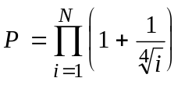.
Задача 2
Дано натуральное число N. Вычислить:
S = 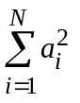, где 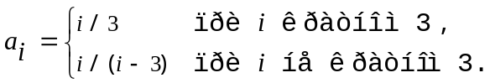
Задача 3
Ввести последовательность символов, заканчивающуюся '@'. Распечатать только те из них, которые не являются буквой A (с учетом верхнего/нижнего регистров).
Задача 4
Дано натуральное число N. Вычислить:
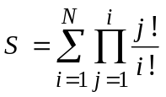.
Задача 5
Последовательность 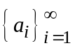 образована по правилу: 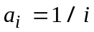. Дано вещественное число ε: 0 < ε < 0.1. Найти такое 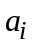, чтобы 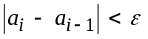.
Задача 6
Даны натуральные числа N и M (N>M). Вычислить:
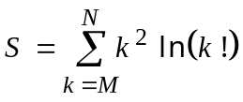.
Задача 7
Ввести последовательность символов, заканчивающуюся '@'. Распечатать только те из них, которые расположены до первого символа ':'.
Задача 8
Дано натуральное число N. Вычислить:
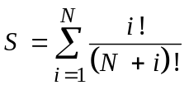.
Задача 9
Поменять местами значения целых переменных А и В, не используя дополнительные переменные.
Задача 10
Даны целые числа x, y и вещественное число z. Используя директиву #define для нахождения наибольшего из чисел, вычислить
S=max(x+y+z, xyz)+3max(xy², z²).
Задача 11
Поле шахматной доски определяется парой натуральных чисел, первое из которых задает номер вертикали, а второе - горизонтали. Даны натуральные числа k, l, m, n. Требуется выяснить, являются ли поля (k, l) и (m, n) полями одного цвета.
Задача 12
В последовательности введенных символов (последний - '#') определить порядковый номер первой буквы R (с учетом верхнего/нижнего регистров).
Задача 13
Распечатать в порядке убывания нечетные числа из диапазона [5..90], кратные 3 и не кратные 5 одновременно.
Задача 14
Даны вещественные числа x, y. Вычислить:
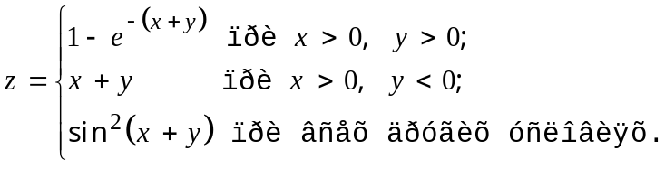
Задача 15
Даны натуральные числа N и M. Вычислить:
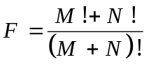.
Задача 16
Среди N введённых целых чисел найти количество соседей разных знаков.
Задача 17
Дано натуральное число N. Вычислить:
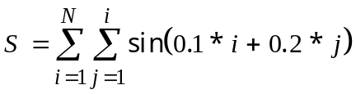.
Задача 18
Дано натуральное число N. Вычислить произведение первых N сомножителей:
1/2 * 7/8 * 13/14 * 19/20* ... .
Задача 19
Дано натуральное число N. Вычислить:
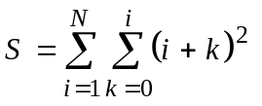.
Задача 20
Идет K-ая секунда суток. Определить, сколько полных часов и полных минут прошло к этому моменту.
Задача 21
Дано натуральное число N. Выяснить, если среди чисел
i-17*i*N+N (i=1,2,...,N)
хотя бы одно число, кратное двум и не кратное трем.
Задача 22
Составить программу, печатающую ДА или НЕТ в зависимости от того, имеют ли три целых введенных числа одинаковую четность.
Задача 23
Во введенной строке символов (последний - '#') подсчитать общее количество цифр и букв S.
Задача 24
Целой переменной D присвоить первую цифру из дробной части вещественного положительного числа.
Задача 25
Даны целые положительные числа i, k. Вычислить:
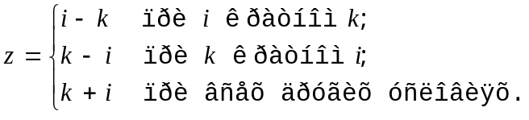
Задача 26
Дано натуральное число N. Вычислить:
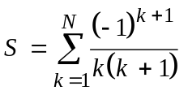.
Задача 27
Дано натуральное число N. Вычислить:
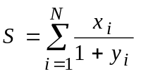
при
Задача 28
Даны натуральное число N и вещественное x. Вычислить:
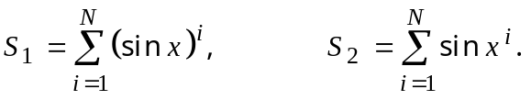
Функцию pow() не использовать.
Задача 29
Поле шахматной доски определяется парой натуральных чисел, первое из которых задает номер вертикали, а второе - номер горизонтали. Даны натуральные числа k, l, m, n. Требуется выяснить, угрожает ли ферзь, стоящий на поле (k, l), полю (m, n).
Задача 30
Даны вещественные числа 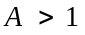 и B. Распечатать все числа вида 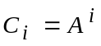 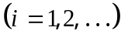, меньшие B.
Задача 31
Даны целые числа a и b. Используя директиву #define для нахождения наименьшего из двух чисел, вычислить значение
P=min(a+b, 2a)+k*min(a-3b, 25),
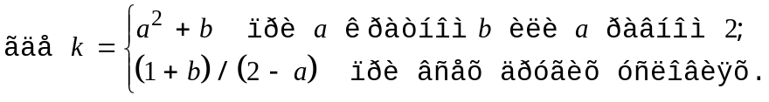
Задача 32
Даны натуральное число N и вещественное x. Вычислить:
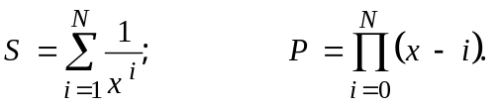
Функцию pow() не использовать.
Задача 33
Даны вещественные числа x, y. Вычислить:
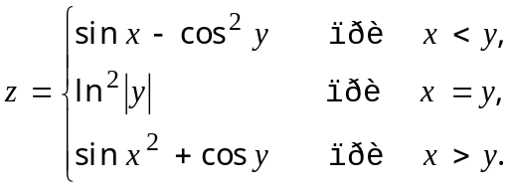
Задача 34
Даны натуральное число N и вещественное x. Вычислить:
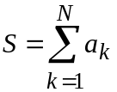, где 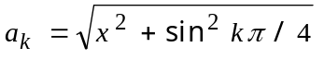.
Задача 35
Поле шахматной доски определяется парой натуральных чисел, первое из которых задает номер вертикали, а второе - номер горизонтали. Даны натуральные числа k, l, m, n. Требуется выяснить, угрожает ли конь, стоящий на поле (k, l), полю (m, n).
Задача 36
Составить программу, печатающую ДА или НЕТ в зависимости от того, входит ли введенная цифра в заданное трехзначное натуральное десятичное число.
Задача 37
Не используя оператор if, присвоить переменной S значение 0, если введенное число X лежит вне отрезков [2..5] и [-1..1], и значение 1 - в противном случае.
Задача 38
Дано натуральное число k. Определить k-ю цифру последовательности, где выписаны подряд степени числа 10:
110100100010000... .
Задача 39
В введенной строке символов заменить каждую запятую и точку на точку с запятой и распечатать полученную строку.
Задача 40
Дано вещественное число 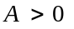. Числа B_{i} образуются по закону:
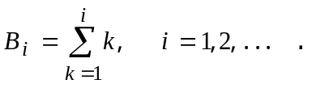
Найти среди чисел 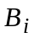 первое число, большее А.
Задача 41
Дано натуральное число N. Вычислить:
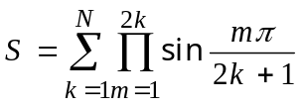.
Задача 42
Дано натуральное число N. Вычислить произведение первых N сомножителей:
1/1*8/9*15/17*22/25*... .
Задача 43
Даны натуральное число N и вещественное f. Вычислить:
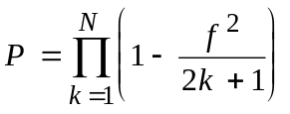.
Задача 44
Дано натуральное число 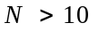. Вычислить сумму всех чисел Фибоначчи, которые не превосходят N.
Числа Фибоначчи образуются по закону:
Задача 45
Определить, встречается ли введенная цифра M среди первых трех цифр дробной части заданного вещественного числа P.
Задача 46
Распечатать в порядке убывания все делители введенного натурального числа.
Задача 47
Поле шахматной доски определяется парой натуральных чисел, первое из которых задает номер вертикали, а второе - номер горизонтали. Даны натуральные числа k, l, m, n. Требуется, если возможно, с поля (k, l) одним ходом ферзя попасть на поле (m, n). Если нет - то определить как это сделать за 2 хода (указать промежуточное поле).
Задача 48
Даны вещественные числа x, y. Найти значение
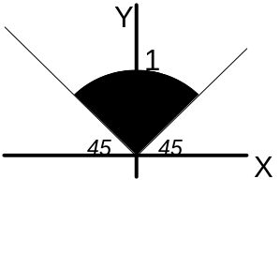

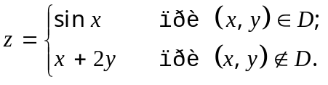
Область D задается графически.
Задача 49
Дано натуральное число 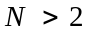. Вычислить:
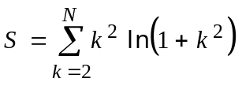.
Задача 50
Дано натуральное число N. Вычислить:
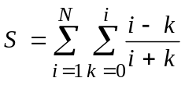.
Задача 51
Даны вещественные x, y. Вычислить:
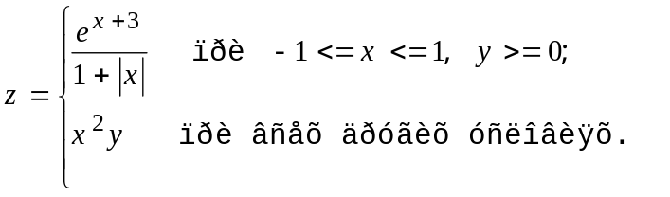
Задача 52
Дано натуральное число N и вещественное число x. Вычислить:
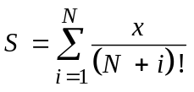.
Задача 53
Даны вещественные числа a, b, c, d. Выяснить, можно ли построить четырехугольник с такими длинами сторон.
Задача 54
Написать программу, работающую как простейший калькулятор, выполняющий действия "+", "-", "*", "/" (с использованием оператора switch).
Задача 55
Дано вещественное число A>0. Найти среди чисел
1, 1+1/2, 1+1/2+1/3, ...
первое же число, большее A.
Задача 56
Дано положительное число A>10. Найти такое k, что (k-1)!<=A<k!
Задача 57
Даны натуральные числа N, M. Вычислить:
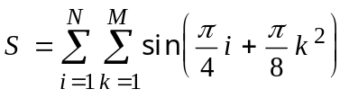.
Задача 58
Даны натуральные числа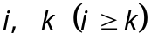. Вычислить:
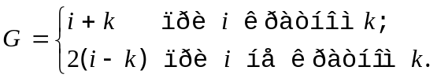
Задача 59
Дано натуральное число N и вещественное число x. Вычислить:
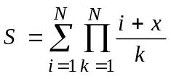.
Задача 60
Составить программу, которая по двум введенным вещественным числам вычисляет коэффициенты приведенного квадратного уравнения, корнями которого являются эти числа, и печатает это уравнение в виде: x^2+px+q=0.
Задача 61
Не используя оператор if, присвоить переменной t значение 0, если из введенных чисел x, y, z только два числа равны между собой, и значение 1 - в противном случае.
Задача 62
Даны вещественные числа x, y. Найти значение:
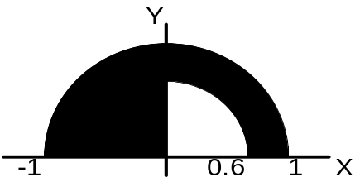

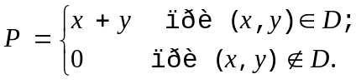
Область D задается графически.

Задача 63
Дано натуральное число N>5. Вычислить:
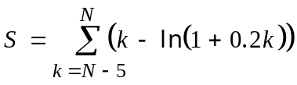.
Задача 64
Последовательность 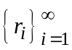 образована по правилу: 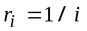. Дано вещественное число А: 0 < А < 0.5 . Найти такое , чтобы 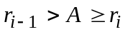.
Задача 65
Выяснить, имеются ли во введенной строке соседние символы, первый из которых-'f', а второй - ';'.
Задача 66
Дано натуральное число N>2. Вычислить:
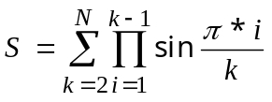.
Задача 67
Определить число, полученное выписыванием в обратном порядке цифр введенного трехзначного числа.
Задача 68
Дано натуральное число N. Вычислить сумму первых N слагаемых:
1/1+3/2+5/3+7/4+... .
Задача 69
Дано натуральное число N. Вычислить:
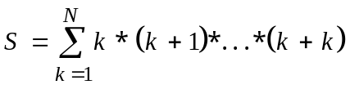.
Задача 70
Среди N введённых целых чисел найти количество соседств положительных чисел.
Задача 71
Даны натуральное число N и вещественное f. Вычислить:
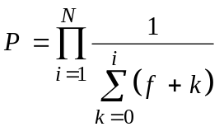.

Задача 72
Даны вещественные числа x, y. Вычислить:
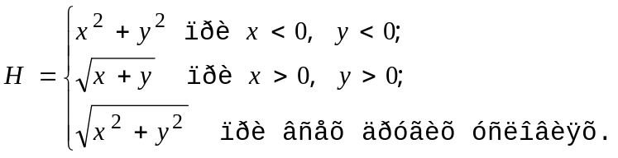
Задача 73
Дано натуральное число N и вещественное a. Вычислить:
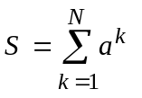.
Задача 74
Дано вещественное число A. Найти в последовательности чисел
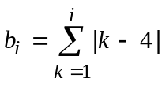
первое число, большее A.
Задача 75
Не используя оператор if, присвоить переменной k значение 0, если из введенных чисел x, y, z только одно число является положительным, и значение 1 - в противном случае.
Задача 76
Даны вещественные числа x, y, a.
Найти значение:
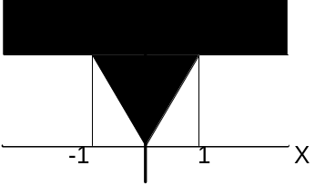
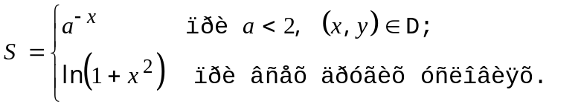
Область D задается графически.
Задача 77
Выяснить, является ли последовательность из M введённых целых чисел упорядоченной по убыванию.
Задача 78
Дано натуральное число N. Вычислить:
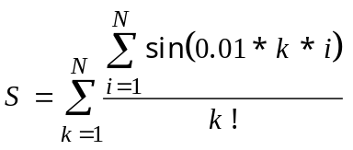.
Задача 79
Дано вещественное число 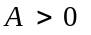. Вычислить 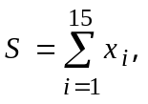
где 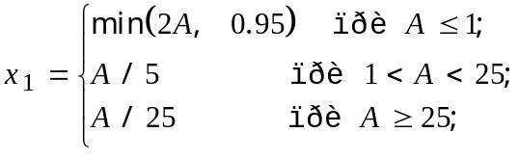
.
Задача 80
Определить, содержит ли введенный текст символы, отличные от строчных латинских букв и пробела.
Задача 81
Дано натуральное число N. Вычислить:
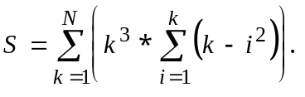
Задача 82
Дано вещественное число ε: 0<ε<0.5. Последовательность образована по правилу:
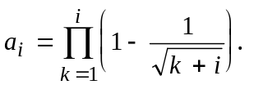
Найти первый член последовательности, для которого .
Задача 83
Дано натуральное число N. Вычислить:
S = 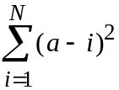, где 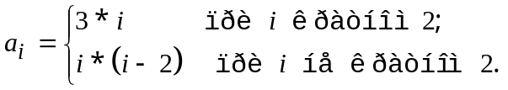
Задача 84
Выяснить, входят ли во введенный текст буквы A, N, D (с учетом верхнего/нижнего регистров).
Задача 85
Дано натуральное число N и вещественное число х. Вычислить:
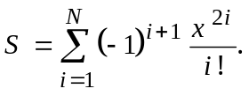
Задача 86
Дано натуральное число N. Вычислить произведение первых N сомножителей:
1/2*3/4*5/6*... .
Задача 87
Дано натуральное число N. Вычислить:


